
ĐẠI HỌC ĐÀ NẴNG
TRƯỜNG ĐH KINH TẾ
----------



BÁO CÁO CHUYÊN ĐỀ
THỰC TẬP TỐT NGHIỆP

THỰC HIỆN KIỂM THỬ CHO HỆ THỐNG
RAKUSAI

Đơn vị thực tập: Công ty CP GMO-Z.com Runsystem CN Đà Nẵng

GVHD: Cao Thị Nhâm
SVTH: Nguyễn Thị Thão Nhi
LỚP: 44K21.2

Đà Nẵng, ngày 20 tháng 2 năm 2022

LỜI CẢM ƠN
Để hoàn thành kì thực tập tốt nghiệp trước hết em xin gửi lời cảm ơn đến quý thầy cô trường Đại học Kinh tế - Đại học Đà Nẵng và đặc biệt là thầy cô trong Khoa Thống kê – Tin học.
Em xin gửi lời cảm ơn chân thành đến GVHD là cô Cao Thị Nhâm – Giảng viên Khoa Thống kê – Tin học, Trường Đại học Kinh tế - Đại học Đà Nẵng đã nhiệt tình hướng dẫn em hoàn thành tốt báo cáo thực tập.
Cuối cùng em xin gửi lời cảm ơn sâu sắc đến Ban lãnh đọa Công ty GMO Z.com Runsystem đã tạo điều kiện cho em được trãi nghiệm kì thực tập tại doanh nghiệp.
Một lần nữa em xin chân thành cảm ơn!
LỜI CAM ĐOAN

MỤC LỤC
MỤC LỤC iv
DANH MỤC TỪ VIẾT TẮT vii
DANH MỤC HÌNH ẢNH vii
DANH MỤC BẢNG BIỂU viii
LỜI MỞ ĐẦU 1
CHƯƠNG 1. GIỚI THIỆU CÔNG TY VÀ NGÀNH NGHỀ THỰC TẬP 2
1.1. Tìm hiểu chung về công ty GMO Z.com Runsystem 2
1.1.1. Tìm hiểu chung 2
1.1.2. Lịch sử hình thành và phát triển 2
1.1.3. Sứ mệnh 2
1.1.4. Tầm nhìn 2
1.1.5. Slogan 3
1.1.6. Các dịch vụ 3
1.2. Ngành nghề kiểm thử phần mềm 3
1.2.1. Khái niệm 3
1.2.2. Mục tiêu 3
1.2.3. Nhiệm vụ của Tester 4
1.2.4. Các kỹ năng cần thiết của một Tester 4
CHƯƠNG 2. CƠ SỞ LÝ THUYẾT 6
2.1. Tổng quan về phần mềm 6
2.1.1. Khái niệm 6
2.1.2. Vòng đời phát triển phần mềm 6
2.2. Các cấp độ kiểm thử phần mềm 6
2.2.1. Unit testing 6
2.2.2. Integration testing 7
2.2.3. System testing 8
2.2.4. Acceptance Testing 8
2.3. Manual Testing 9
2.3.1. Khái niệm 9
2.3.2. Các loại testing 9
2.3.3. Các nội dung của Manual Testing được sử dụng trong dự án 11
2.4. Automation Testing 11
2.4.1. Khái niệm 11
2.4.2. Ngôn ngữ sử dụng để test trong dự án 11
CHƯƠNG 3: PHÂN TÍCH HỆ THỐNG RAKUSAI 12
3.1. Mô tả chung về dự án 12
3.2. Phân tích hệ thống 13
3.2.1. Sơ đồ Usecase 13
3.2.2. Lưu đồ hệ thống 14
3.3. Phân tích yêu cầu 16
3.3.1. Chức năng “Login của Users” 16
3.3.2. Chức năng “Đăng ký thành viên của Users” 18
3.3.3. Chức năng “Tạo pass tạm của Users” 24
3.3.4. Chức năng “Change password của Users” 28
3.3.5. Chức năng “Change Mail của Users” 32
3.3.6. Chức năng “Rời hội của Users” 36
3.3.7. Chức năng “Chỉnh sửa thông tin cá nhân của Users” 39
CHƯƠNG 4. THỰC HÀNH KIỂM THỬ HỆ THỐNG RAKUSAI 44
4.2. Lập kế hoạch kiểm thử 44
4.2.1. Phạm vi kiểm thử 44
4.2.2. Loại hình kiểm thử 44
4.2.3. Môi trường kiểm thử 47
4.3.4. Nguồn lực 48
4.3.5. Tiêu chí hoàn thành 48
4.3.6. Rũi ro ban đầu 48
4.3.7. Lịch trình kiểm thử 48
4.3 Thiết kế kịch bản kiểm thử 48
4.4 Thiết lập dữ liệu kiểm thử 48
4.5 Thiết lập môi trường kiểm thử 48
4.6 Thực hiện kiểm thử 48
4.6.1. Unit testing 48
4.6.2. Integration Testing 49
4.6.3. System Testing 49
4.6.4. Acceptance Testing 49
4.7. Đóng chu trình kiểm thử 49
CHƯƠNG 5. KẾT QUẢ ĐẠT ĐƯỢC 50
5.1. Test Report 50
5.2. Test Results 50
KẾT LUẬN VÀ HƯỚNG PHÁT TRIỂN 51
TÀI LIỆU THAM KHẢO 52

DANH MỤC TỪ VIẾT TẮT

DANH MỤC HÌNH ẢNH

DANH MỤC BẢNG BIỂU

LỜI MỞ ĐẦU
- Sự cần thiết của đề tài
- Nhiệm vụ của đề tài
- Phương pháp thực hiện
- Đối tượng và phạm vi nghiên cứu
- Bố cục của báo cáo
Đề tài được tổ chức gồm phần mở đầu, 4 chương nội dung và phần kết luận…
- Mở đầu
- Chương 1: Giới thiệu tổng quan về công ty và ngành nghê thực tập
- Chương 2: Cơ sở lý thuyết
- Chương 3: Phân tích hệ thống
- Chương 4: Thực hành kiểm thử hệ thống
- Chương 5: Kết quả đạt được

Kết luận và hướng phát triển

CHƯƠNG 1. GIỚI THIỆU CÔNG TY VÀ NGÀNH NGHỀ THỰC TẬP

Tìm hiểu chung về công ty GMO Z.com Runsystem

Tìm hiểu chung

Công ty GMO-Z.com RUNSYSTEM trực thuộc Tập đoàn Internet GMO – Tập đoàn Internet số 1 tại Nhật Bản. Tập đoàn gồm 130 công ty thành viên và có cổ phiếu niêm yết tại thị trường chứng khoán Tokyo.
GMO-Z.com RUNSYSTEM tiền thân là Công ty RUNSYSTEM hoạt động trong các lĩnh vực sản xuất phần mềm, cung cấp các giải pháp và dịch vụ CNTT tại thị trường Việt Nam và Nhật Bản.
GMO Z.com RUNSYSTEM có bề dày kinh nghiệm hơn 16 năm trong lĩnh vực lập trình, gia công phần mềm cho các khách hàng chính là Doanh nghiệp Nhật, châu Âu và cả thị trường trong nước…
GMO-Z.com RUNSYSTEM tiền thân là Công ty RUNSYSTEM hoạt động trong các lĩnh vực sản xuất phần mềm, cung cấp các giải pháp và dịch vụ CNTT tại thị trường Việt Nam và Nhật Bản. Với phương châm làm việc “We work for your smile”, GMO-Z.com RUNSYSTEM thường xuyên cải tiến môi trường làm việc, cải tiến kỹ thuật, quy trình để cung cấp sản phẩm chất lượng toàn cầu nhằm phát huy tối đa hiệu quả công việc, mang lại giá trị to lớn cho khách hàng cũng các thành viên của GMO-Z.com RUNSYSTEM.

Lịch sử hình thành và phát triển

2005 Bắt đầu thành lập Công ty RUNSYSTEM hoạt động tại Hà Nội
2007 Thành lập Chi nhánh Tokyo
2008 Thành lập Chi nhánh Hồ Chí Minh
2011 Chính thức gia nhập Tập đoàn GMO Internet – Tập đoàn Internet số 1 Nhật Bản và đổi tên thành GMO RUNSYSTEM
2012 Thành lập Chi nhánh Đà Nẵng & nhận chứng chỉ ISO 9001:2008 và CMMI 3
2014 Nhận chứng chỉ ISO 270001:2005
2016 Đổi tên thành Công ty GMO-Z.com RUNSYSTEM, nhận chứng chỉ ISO 270001:2013. và lần đầu vào Top 50 Doanh nghiệp CNTT hàng đầu Việt Nam
2017 – 2018 – 2019 Liên tiếp gặt hái được chuỗi các Giải thưởng ấn tượng về lĩnh vực CNTT trong các năm
2020 Vinh dự đón nhận 3 danh hiệu Sao Khuê 2020 do Hiệp hội Phần mềm và Dịch vụ CNTT Việt Nam (Vinasa) trao tặng

Sứ mệnh
Thông qua công việc về IT mang lại nụ cười và hạnh phúc cho toàn bộ nhân viên công ty để tạo ra sự cảm kích cho khách hàng và cống hiến cho xã hội.

Tầm nhìn
“Trở thành No.1, đem lại nụ cười và sự cảm kích của khách hàng”

Slogan
Với phương châm làm việc “We work for your smile”, GMO-Z.com RUNSYSTEM thường xuyên cải tiến môi trường làm việc, cải tiến kỹ thuật, quy trình để cung cấp sản phẩm chất lượng toàn cầu nhằm phát huy tối đa hiệu quả công việc, mang lại giá trị to lớn cho khách hàng cũng các thành viên của GMO-Z.com RUNSYSTEM.

Các dịch vụ

- Phát triển dự án labo
- Ứng dụng nghiệp vụ
- Phát triển web
- Phát triển ứng dụng smartphone
- Thiết kế đồ họa
- Nhận dạng chữ viết tay SmartOCR
- Kiểm thử phần mềm
- Giải pháp IOT
- Sản xuất dữ liệu huấn luyện AI

Ngành nghề kiểm thử phần mềm

Khái niệm
Kiểm thử phần mềm là một quy trình bao gồm một vòng lặp cả tĩnh và động từ khi lập kế hoạch, chuẩn bị và đánh giá sản phẩm phần mềm để xác định xem sản phẩm có đảm bảo yêu cầu đặc tả không, để chứng mình sản phẩm phù hợp với yêu cầu sử dụng và phát hiện lỗi trong quá trình phát triển phần mềm.

Mục tiêu

Kiểm thử phần mềm sẽ giúp hoàn thiện hơn về các ứng dụng hoặc phần mềm, kiểm tra xem nó có hoạt động tốt không, có đúng các thông số kỹ thuật hay không? cần phải điều chỉnh như nào?. Kiểm thử phần mềm được khái quát bằng 5 mục tiêu chính dưới đây:

- Tìm các bug phát sinh do dev tạo ra khi code.
- Đạt được sự tự tin và cung cấp thông tin về mức độ chất lượng.
- Để ngăn ngừa lỗi.
- Đảm bảo rằng kết quả cuối cùng đáp ứng các yêu cầu kinh doanh và người sử dụng. Phù hợp với các nền tảng công nghệ.
- Để đạt được sự tín nhiệm của khách hàng bằng cách cung cấp cho họ một sản phẩm chất lượng.

Nhiệm vụ của Tester

Một người Tester phải đảm bảo được:
- Xem xét yêu cầu phần mềm và chuẩn bị các kịch bản thử nghiệm.
- Thực hiện các bài kiểm tra về khả năng sử dụng phần mềm.
- Phân tích kết quả kiểm tra về tác động cơ sở dữ liệu hoặc lỗi và khả năng sử dụng.
- Chuẩn bị báo cáo về tất cả các khía cạnh liên quan đến thử nghiệm phần mềm và gửi cho nhóm thiết kế.
- Tương tác với khách hàng để hiểu các yêu cầu sản phẩm.
- Tham gia đánh giá phần mềm và cung cấp đầu vào theo yêu cầu, thiết kế sản phẩm và phát hiện các vấn đề tiềm ẩn.

Các kỹ năng cần thiết của một Tester

Kỹ năng phân tích

Muốn trở thành một Tester giỏi, phải cần có 1 kỹ năng phân tích nhanh nhạy và chính xác, rèn luyện được khả năng nhìn nhận vấn đề từ nhiều góc độ, nhiều hướng. Để có góc nhìn đó, người tester cần phải phân tích yêu cầu khách hàng đưa, phân tích trong từng function nhỏ mà bạn đang test, tìm ra được những điểm mấu chốt, quan trọng, dự đoán được những vùng có thể xảy ra bug nhiều và phải kết hợp phân tích trong các function liền kề function đang test.

Luôn luôn học hỏi và học hỏi nhanh

Công nghệ ngày càng phát triển, nó phát triển từng ngày, mỗi ngày đều có nhiều điều mới mẻ. Nếu chúng ta không cập nhật thông tin thì chúng ta sẽ tụt hậu. Do vậy, chúng ta phải không ngừng học hỏi, trau dồi kiến thức, nổ lực tìm kiếm, cập nhật mọi sự thay đổi để phục vụ cho công việc, lĩnh vực mà chúng ta đang ngày đêm gắn bó cùng nó. Nên phải sẵn sàng chuyển đổi, học domain khác và nhìn các domain ở các góc độ khác nhau.

Chi tiết, cẩn thận,tỉ mỉ, kiên trì

Để test hiệu quả, nâng cao chất lượng của sản phẩm đến mức tối ưu thì một người tester phải rèn luyện cho mình khả năng cẩn thận, kiên trì, tỉ mỉ và chi tiết. Chúng ta sẽ không thể bỏ qua từng cái dấu chấm hay dấu phẩy, icon có bị méo xệch hay hàng vàn, hàng tỉ thứ nhỏ nhặt khác. Nhưng tất cả đều vô cùng quan trọng, nó hướng đến sự thân thiện với người dùng, đáp ứng nhu cầu khách hàng. Sản phẩm hoàn thiện, chất lượng cao sẽ tạo thêm niềm tin và uy tín của công ty với đối tác. Chính vì vậy, tester là vị trí không thể thiếu và công việc này quyết định khá nhiều vào sự thành công chung của dự án. Do đó, tester bắt buộc phải có tính cẩn thận, tỉ mỉ, nhạy bén. Nếu đã qua khâu kiểm tra mà sản phẩm vẫn bị lỗi, tester phải chịu trách nhiệm hoàn toàn.

Luôn đổi mới

Một ngày của một tester sẽ như thế nào? Thiết kế test case, thực hiện kiểm thử, log những lỗi hay những ảnh hưởng không hợp lý trong quá trình kiểm thử tìm được v.v… Những công việc lặp lại hằng ngày như vậy làm chúng ta thấy chán. Vì vậy người tester cần tạo ra một điều gì đó mới mẻ trong quá trình làm việc, điều này không chỉ mang đến cho chúng ta một cảm giác hài lòng mà còn giúp ta tạo ra một hình ảnh đẹp trong mắt các đồng nghiệp và các nhà quản lý vì các ý tưởng mới.

Có nền tảng kỹ thuật

Công việc của một tester là vô cùng quan trọng, do đó người làm kiểm thử phần mềm cũng đòi hỏi những kỹ năng chuyên môn mà không phải ai cũng có thể sở hữu hoặc trang bị trong một sớm một chiều. Các tester cần phải hiểu và thông thạo ít nhất một ngôn ngữ lập trình. Vì thế kiến thức chuyên môn về lập trình là điều đầu tiên cần có của một tester.

Kỹ năng giao tiếp

Là một tester ta cần giao tiếp với nhiều người trong một công ty như trưởng nhóm, lập trình viên, BA,… Tìm ra sự thiếu sót là không đủ, tester cần phải diễn giải tốt hơn và có thể cung cấp dữ liệu để giải quyết vấn đề. Giao tiếp – cả nói và viết – là một kỹ năng quan trọng giúp ta trao đổi chặt chẽ với các developers, những người phân tích chức năng hay những bên liên quan khác trong dự án. Tester phải đảm bảo được là hiểu rõ yêu cầu của dự án, mô tả được những tiêu chí để kiểm tra và giải thích các bước mô tả vấn đề.

CHƯƠNG 2. CƠ SỞ LÝ THUYẾT

2.1. Tổng quan về phần mềm

2.1.1. Khái niệm
Phần mềm máy tính, hay đơn giản là phần mềm, cũng được mọi người gọi là tập hợp dữ liệu hoặc hướng dẫn cho máy tính biết cách làm việc. Điều này trái ngược với phần cứng vật lý, từ đó hệ thống được xây dựng và thực sự thực hiện công việc.

2.1.2. Vòng đời phát triển phần mềm
Quy trình phát triển phần mềm (SDLC) là quá trình lập kế hoạch, tạo, thử nghiệm
và triển khai một hệ thống thông tin. Một số mô hình SDLC hoặc các phương pháp đã
được tạo ra, chẳng hạn như thác nước, xoắn ốc, phát triển phần mềm Agile, tạo mẫu
nhanh, gia tăng và đồng bộ hóa và ổn định. SDLC được sử dụng trong quá trình phát
triển một dự án CNTT, nó mô tả các giai đoạn khác nhau liên quan đến dự án từ bản vẽ,
thông qua việc hoàn thành dự án.
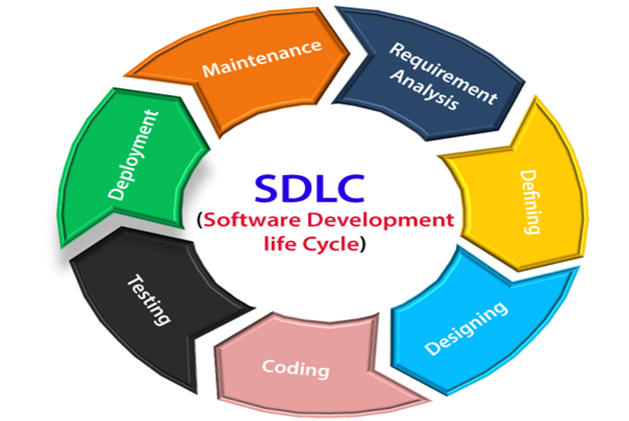

2.2. Các cấp độ kiểm thử phần mềm

2.2.1. Unit testing

Unit testing, còn được gọi là Component testing, mức độ kiểm thử phần mềm này thường do Developer phụ trách, họ sẽ đi kiểm tra các module, các hàm, các phương thức, các lớp,… mà họ viết ra nhằm gia tăng sự tin cậy cho các chức năng mà mình viết.

Kiểm thử đơn vị nằm trong phạm vi của Kiểm thử hộp trắng (White-box testing), tức là kiểm tra code bên trong của một chức năng hoặc hệ thống để xem chức năng hoặc hệ thống đó được viết đúng chuẩn code hay chưa, đoạn code đó khi chạy hiệu năng có tốt hay không, có nhanh hay không, có tốn tài nguyên hay không,..

Tuy nhiên, kiểm thử theo phương pháp này không thể tìm được mọi lỗi của ứng dụng. Không thể đánh giá mọi tình huống có thể xảy ra trong chương trình. Nó bị giới hạn bởi các tình huống và bộ dữ liệu test mà developer sử dụng để kiểm thử chương trình.

2.2.2. Integration testing

Kiểm thử tích hợp là kiểm thử sự tương tác giữa các chức năng với nhau trong hệ thống và được thực hiện bởi Tester. Ví dụ: sau khi đã unit test chức năng đăng nhập và chức năng đăng ký thì ta có thể tiến hành kiểm thử tích hợp của 2 chức năng này để xem chúng có tương tác tốt với nhau không, sau khi đăng ký thành công thì ta có thể tiến hành đăng nhập bằng tài khoản đã đăng ký xem có thực hiện được không.

Một ví dụ khác: Sau khi unit test cho các chức năng con trong chức năng đăng ký môn học như đăng nhập, đăng ký tài khoản, kiểm tra điều kiện tiên quyết, kiểm tra học phí,.. thì ta kiểm tra sự tích hợp giữa các chức năng này bằng cách tiến hành đăng ký một môn học để xem sự tương tác giữa các chức năng này có thực hiện được không, có trơn tru không, có bị mất liên kết chỗ nào không,…

Integration Testing có hai cách tiếp cận phổ biến: Tích hợp từ dưới đi lên (Bottom-up integration) và tích hợp đi trên đi xuống (Top-down integration):
- Tích hợp từ dưới đi lên: Việc kiểm thử được bắt đầu bằng unit test, sau đó sẽ đi đến mức cao hơn, đó là kết hợp các thành phần và chức năng của hệ thống.
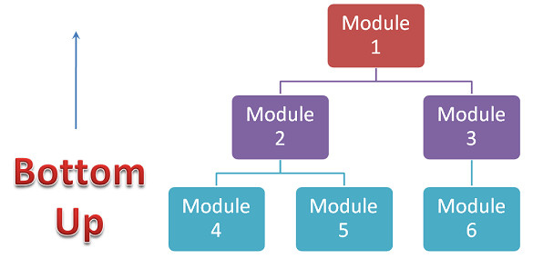
- Tích hợp từ trên đi xuống: Những module cấp cao nhất được thử nghiệm đầu tiên rồi đến các module thấp hơn được thử nghiệm.
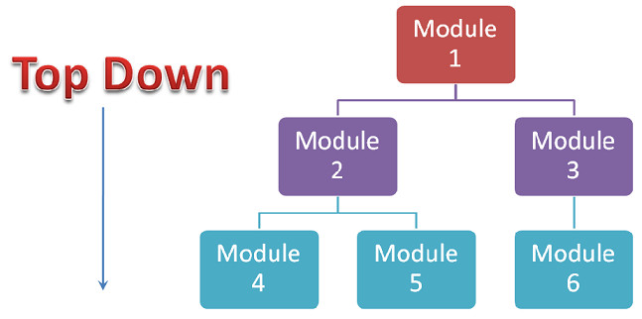

2.2.3. System testing
Kiểm thử hệ thống là kiểm thử một hệ thống đã hoàn thành, đã tích hợp đầy đủ các chức năng nhằm kiểm tra xem hệ thống phần mềm đó có đáp ứng đầy đủ các yêu cầu chức năng theo bản đặc tả yêu cầu phần mềm (SRS) hay không. Người thực hiện test level này thường là Tester.
Kiểm thử hệ thống thuộc phạm vi Kiểm thử hộp đen.

Một số loại kiểm thử thường được thực hiện trong System Test:
- Kiểm thử chức năng (Functional Test): Là kiểm thử toàn bộ hệ thống, đảm bảo hệ thống hoạt động đúng theo yêu cầu được đưa ra trước đó
- Kiểm thử hiệu năng (Performance Test): Là kiểm tra sự tuân thủ của hệ thống với các yêu cầu được chỉ định về hiệu năng. Xác định những thuộc tính chất lượng của hệ thống như khả năng mở rộng, độ tin cậy…
- Kiểm thử cơ sở dữ liệu ( Database Test): Là kiểm tra dữ liệu hiển thị trên hệ thống có giống với dữ liệu trong cơ sở dữ liệu hay không?
- Kiểm thử khả năng bảo mật ( Security Test): Là kiểm tra hệ thống được bảo vệ an toàn, không bị đánh cắp dữ liệu, thông tin trước các tấn công từ bên ngoài.
- Kiểm thử tính khả dụng (Usability Test): Kiểm tra tính thân thiện với người dùng và tính dễ sử dụng của hệ thống.
- Kiểm tra tính tương thích ( Compatibility Test) : Là kiểm tra xem hệ thống có tương thích với các yếu tố khác của hệ thống mà nó sẽ hoạt động hay không? (Ví dụ: Trình duyệt, hệ điều hành, phần cứng).
- Kiểm tra khả năng phục hồi ( Recovery Test): Là kiểm tra hệ thống có khả năng khôi phục trạng thái ổn định khi gặp các sự cố bất thường không.

2.2.4. Acceptance Testing

Mức độ kiểm thử phần mềm cuối cùng chính là Acceptance Test (Kiểm thử chấp nhận) kiểm tra xem hệ thống có đáp ứng đúng nhu cầu và mong đợi của khách hàng hay không.

Kiểm thử chấp nhận thường là trách nhiệm của người dùng hoặc khách hàng. Trong kiểm thử hệ thống, khách hàng sẽ kiểm tra xem phần mềm được viết có hoạt động đúng như mong đợi của mình không, có đảm bảo tính tiện dụng, hiệu suất hoạt động có như mong đợi không, có bảo mật tốt hay không,…
Acceptance test gồm 2 loại kiểm thử là:
- Alpha Test, người dùng kiểm thử phần mềm ngay tại nơi phát triển phần mềm, lập trình viên sẽ ghi nhận các lỗi hoặc phản hồi, và lên kế hoạch sửa chữa.
- Beta Test, phần mềm sẽ được gửi tới cho người dùng để kiểm thử ngay trong môi trường thực, lỗi hoặc phản hồi cũng sẽ gửi ngược lại cho lập trình viên để sửa chữa. Lưu ý không nhất thiết phải thực hiện tất cả các loại kiểm tra nêu trên. Tùy yêu cầu và đặc trưng của từng hệ thống, tuỳ khả năng và thời gian cho phép của dự án, khi lập kế hoạch, trưởng dự án sẽ quyết định áp dụng những loại kiểm tra nào.

2.3. Manual Testing

2.3.1. Khái niệm
Manual Testing là một trong những công việc theo dạng kiểm thử phần mềm, hoặc là một chương trình được thực hiện bằng tay bởi các tester mà không thông qua bất kỳ công cụ hỗ trợ nào.Nó hoạt động dựa vào mục đích phát hiện các lỗi bug từ nhỏ cho đến lớn trong phần mềm.
Từ đó, đưa ra những định hướng giải quyết để có thể đảm bảo cho phần mềm hoạt động ổn định nhất khi giao cho khách hàng.

2.3.2. Các loại testing
- Smoke Testing
Là loại kiểm thử phần mền được thực hiện sau khi có 1 bản build mới,để đảm bảo rằng các chức năng chính, quan trọng của phần mềm vẫn hoạt động bình thường.
- Functional Testing
Là kiểm tra các chức năng của một phần mềm hoặc một ứng dụng đang được thử nghiệm.
Kiểm tra các hành vi của phần mềm đang được thử nghiệm dựa theo yêu cầu của khách hàng, thông qua một số tài liệu gọi là đặc tả yêu cầu đc phát triển nhằm hướng dẫn kiểm thử ứng dụng chính xác hơn.
Mục tiêu kiểm tra: Kiểm tra chức năng của hệ thống có phù hợp với yêu cầu khách hàng hay không.
Kỹ thuật: Tạo ra các trường hợp thử nghiệm bao gồm các yêu cầu của khách hàng trong bộ tài liệu đặc tả.Sử dụng kỹ thuật kiểm tra ranh giới(boundary testing technique) và phân vùng tương đương (Equivalence Partitioning)để xác minh những điều sau đây:
- Kết quả dự kiến xảy ra khi dữ liệu hợp lệ được sử dụng
- Lỗi hoặc thông báo thích hợp được hiển thị khi sử dụng dữ liệu không hợp lệ
- User Interface Testing
Kiểm thử Giao diện người dùng (UI) xác minh sự tương tác của người dùng với phần mềm.
Mục tiêu của kiểm tra giao diện người dùng là đảm bảo rằng Giao diện người dùng cung cấp cho người dùng quyền truy cập và điều hướng thích hợp thông qua các chức năng của mục tiêu thử nghiệm.
Kỹ thuật: Dựa trên tài liệu yêu cầu phi chức năng, tạo danh sách kiểm tra thử nghiệm để xác minh tất cả các mục trong "Giao diện người dùng" và "Giao diện bên ngoài" theo yêu cầu phi chức năng.
- Security Testing
Là loại kiểm thử phần mền tập trung vào việc ngăn ngừa rũi ro bảo mật phổ biến trong ứng dụng web. Đặc biệt các rũi ro bảo mật liên quan đến các nhiệm vụ front-end.
Mục tiêu: Rủi ro bảo mật sau đây sẽ được xác minh:
- SQL Injection
- Kịch bản chéo trang web (XSS)
- Xác thực bị hỏng.
Kỹ thuật: Sử dụng tiện ích bổ trợ Firefox để xác minh hệ thống:
SQL Injection:
− https://addons.mozilla.org/vi/firefox/addon/sql-inject-me/
Kịch bản chéo trang web (XSS):
− https://addons.mozilla.org/vi/firefox/addon/xss-me/
Xác thực bị hỏng:
Kiểm tra thủ công từng trang về rủi ro bảo mật.
- Usability Testing
Là loại kiểm thử phần mền tập trung vào việc đo lường khả năng của một sản phẩm do con người tạo ra để đáp ứng mục đích dự định của nó.
Nó đo lường khả năng sử dụng hoặc dễ sử dụng của một đối tượng hoặc tập đối tượng cụ thể.
Mục tiêu:
- Cung cấp phạm của Usability trong dự án
- Verify rằng tất cả các requirement đã được thực hiện

Kỹ thuật: Dựa trên yêu cầu phi chức năng, tạo danh sách kiểm tra thử nghiệm để xác minh tất cả các chức năng trong phạm vi cột mốc.Xác minh hệ thống dựa trên danh sách kiểm tra

- End2End Testing
Là quá trình thử nghiệm các giao dịch hoặc sản phẩm cấp kinh doanh khi chúng đi qua các hệ thống máy tính.
Do đó, điều này thường đảm bảo rằng tất cả các khía cạnh của doanh nghiệp được hỗ trợ bởi các hệ thống đang được thử nghiệm.
Mục tiêu: Đảm bảo rằng quá trình tổng thể chạy như mong đợi, các thành phần hệ thống tích hợp với nhau một cách chính xác và thông tin chính xác được truyền giữa chúng.
Kỹ thuật: Tạo kịch bản để đi qua các trường hợp hạnh phúc của tất cả các chức năng trong phạm vi dự án.

- Regression Testing
Là một hoạt động bảo trì cần thiết nhằm cho thấy mã không bị ảnh hưởng xấu bởi những thay đổi
Mục tiêu: Xác thực các phần đã sửa đổi của phần mềm, để đảm bảo rằng sửa đổi không gây ra lỗi ở các phần khác. Nó có hai phần:
- Trong quá trình xác minh các lỗi, QC sẽ xem xét để kiểm tra khu vực ảnh hưởng. Khu vực tác động dựa trên phân tích tác động từ nhóm phát triển hoặc kinh nghiệm QC.
- Có một số bản dựng để Test trong dự án; bản dựng hiện tại có thể ảnh hưởng đến code đã hoàn thành trong bản dựng trước đó
Kỹ thuật: Sử dụng lại bộ Test case từ bộ Test hiện có để kiểm tra module đã sửa đổi.

2.3.3. Các nội dung của Manual Testing được sử dụng trong dự án

2.4. Automation Testing

2.4.1. Khái niệm
Automation Test là một quá trình xử lý tự động các bước thực hiện một test case và được thực hiện bởi phần mềm là Automation Testing Tool. Mục đích của Tester là tìm bug nhưng mục đích cuối cùng vẫn là hỗ trợ để làm ra sản phẩm tốt nhất.
Một số phần mềm kiểm tra tự động nổi tiếng hiện nay như:

- Quick Test Professional – (HP)
- Ranorex
- Test Architect – (LogiGear)
- Selenium
- Visual Studio CodedUI Testing
- TestComplete (SmartBear)
- SOAPUI – Web Services Testing (SmartBear)

2.4.2. Ngôn ngữ sử dụng để test trong dự án

CHƯƠNG 3: PHÂN TÍCH HỆ THỐNG RAKUSAI

3.1. Mô tả chung về dự án
Với sự lên ngôi của khoa học công nghệ thì các app online ra đời càng nhiều. Trong những năm gần đây việc thiết kế app order đồ ăn được nhiều doanh nghiệp hướng đến. Vì thế dự án RAKUSAI đã ra đời, là dự án nhằm xây dựng một ứng dụng bán đồ ăn trực tuyến chung chung hay là cho riêng một cửa hàng nào?, góp phần tăng doanh số cho nhà hàng mà còn giúp thực khách thuận tiện hơn trong việc ăn uống.
Việc thiết kế ứng dụng đồ ăn trực tuyến này rất quan trọng đối với nhà hàng: Nó giúp nhà hàng tiếp cận khách hàng dễ hơn, quản lý sổ sách dễ dàng hơn, dễ dàng chạy quảng cáo, tựu chung từ những lợi ích trên sẽ giúp nhà hàng tăng doanh số đáng kể.
Không chỉ với nhà hàng, mà thực khách khi sử dụng ứng dụng cũng mang đến rất nhiều lợi ích. Đặc biệt là những người không thích ra ngoài, có xu hướng muốn ăn tại nhà.Ở đó thực khách có thể dễ dàng lựa chọn món ăn, có thể xem những đánh giá của những người thưởng thức trước đó, từ đó có thể lựa chon ra được những món ăn ngon giá rẻ.
Cần viết lại một cách rõ rang hơn:
- Dự án này làm về cái gì?
- Đối tượng sử dụng là ai?
- Lợi ích mang lại cho các đối tượng đó là gì?
Các tác nhân của hệ thống bao gồm:
- Admin (người có chức năng quản lý): không sử dụng lẫn lộn anh Việt trong tên chức năng. Anh thì Anh cả, Việt thì Việt cả, nếu họ để tiếng Nhật thì em để nguyên tiếng Nhật và mở ngoặc tiếng Việt ra.
- Quản lý order
- Quản lý users
- Quản lý sản phẩm
- Quản lý stores
- Quản lý kho
- Quản lý coupon
- Quản lý setting default
- Member (Thực khách) có quyền:
- Đăng ký thành viên
- Tìm kiếm món ăn
- Tìm kiếm stores
- Đặt đồ ăn
- Thanh toán
- Tạo pass tạm
- Change password
- Change mail
- Rời hội
- Chỉnh sửa hồ sơ cá nhân

3.2. Phân tích hệ thống

3.2.1. Sơ đồ Usecase

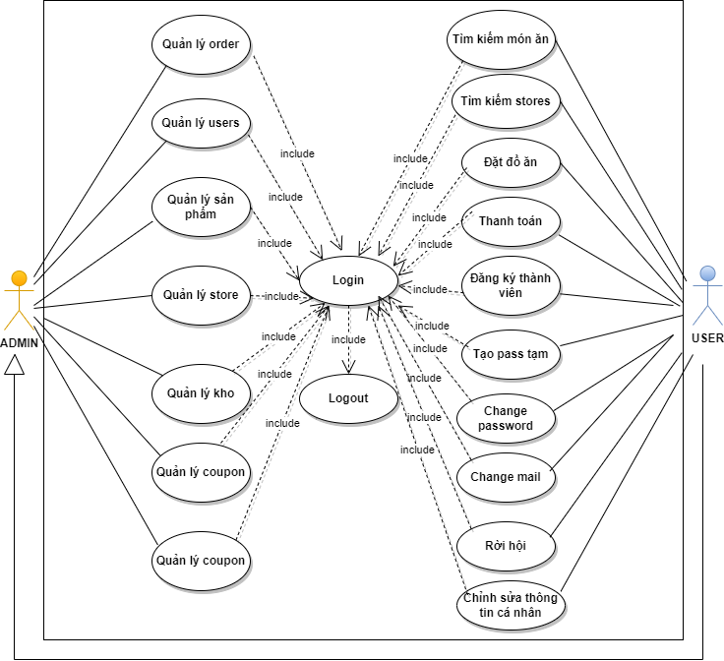

STT | Tác nhân | Ý nghĩa và nhiệm cụ của tác nhân
1 | 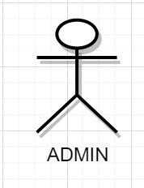 | Admin là người điểu hành, theo dõi và quản lý mọi hoạt động của hệ thống.  Admin có thể thực hiện được tất cả các  chức năng có trong hệ thống của quản trị:  - Quản lý order  - Quản lý users  - Quản lý sản phẩm  - Quản lý stores  - Quản lý kho  - Quản lý coupon  - Quản lý setting default
2 | 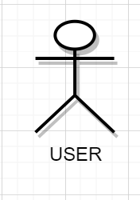 | Tác nhân USERS là ai?  Có các chức năng sau:  - Đăng ký thành viên  - Tạo pass tạm  - Change password  - Change mail  - Rời hội  - Chỉnh sửa hồ sơ cá nhân  - Tìm kiếm món ăn  - Tìm kiếm stores  - Đặt đồ ăn  - Thanh toán

3.2.2. Lưu đồ hệ thống
Đây có phải là sơ đồ các màn hình của ứng dụng không?
Nếu đúng thì đưa lên trước sơ đồ UC tổng quát
- Admin:
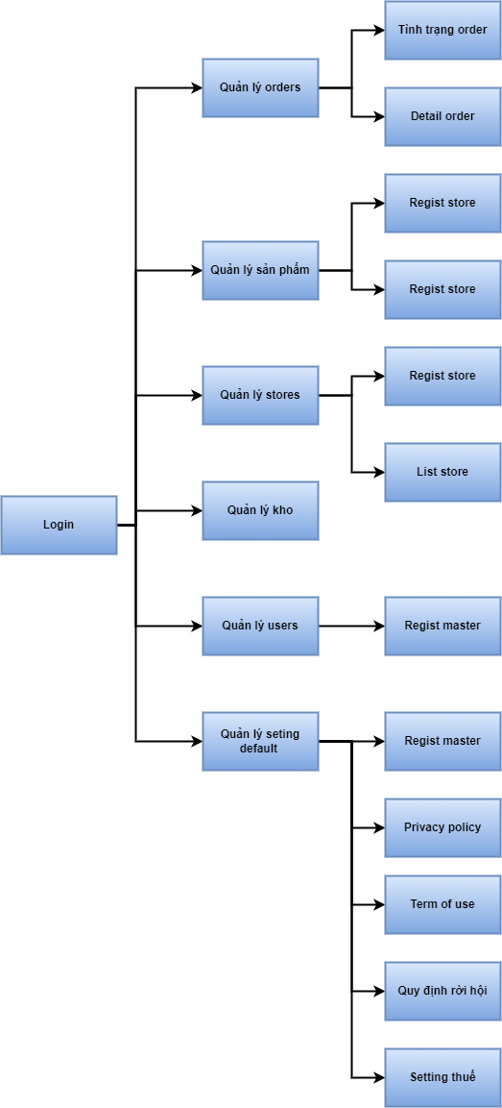

- Member:
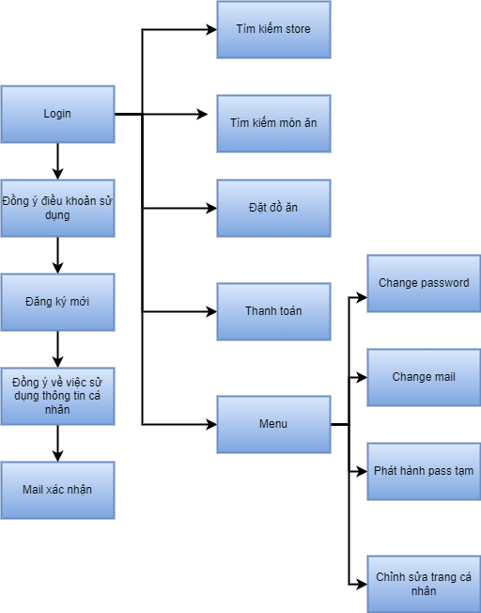

3.3. Phân tích yêu cầu
Từ đây trở xuống chưa review

3.3.1. Chức năng “Login của Users”

3.3.1.1. Use case cho chức năng “Login của Users”

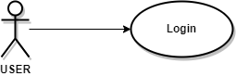

3.3.1.2. Đặc tả yêu cầu cho chức năng “Login của Users”
- Tác nhân: User
- Điều kiện tiên quyết: Đã vào màn hình để login
- Mô tả chi tiết:
- Bước 1: Khi user truy cập link để vào hệ thống, màn hình Login hiện lên
- Bước 2: Tại form Login, yêu cầu user nhập các thông tin cần thiết:

Field name | Required | Description
Gmail | X | User điền tên tài khoản gmail cá nhân đã đăng ký
Password | X | User điền password hợp lệ và macth với tài khoản User ID
Checkbox Login tự động |  | Nếu muốn duy trì trạng thái Login thì tiến hành check vào checkbox
- Bước 3: Khi Login thành công, hệ thống sẽ di chuyển đến Màn hình “Quy ước sử dụng”
- Xác thực dữ liệu:
- Check có tồn tại mobile number không (điều kiện mobile number tồn tại: mobile_number = giá trị mobile_number được get từ cookie) : nếu không tồn tại thì báo lỗi (msg:“ ログイン情報に誤りがあります”), nếu tồn tại thì thực hiện xác thực tiếp theo
- Check có mobile_number nào khác regist với user đó chưa: nếu có tồn tại mobile_number khác mobile_number hiện tại thì báo lỗi, nếu không thì xác thực tiếp theo (tham khảo 4.2)
- Check có match user ID và pass với DB và có status = 2 (trạng thái user đã được đăng ký tài khoản) không : Nếu normal thì cho login, nếu không normal thì lỗi xác thực
- Lưu thông tin user vào session:
- Nếu trường hợp không tích vào checkbox 次回から自動ログイン thì sẽ duy trì đăng nhập trong vòng 30 phút
- Nếu có check vào checkbox 次回から自動ログイン thì sẽ duy trì đăng nhập trong vòng 90 ngày

- Giao diện:
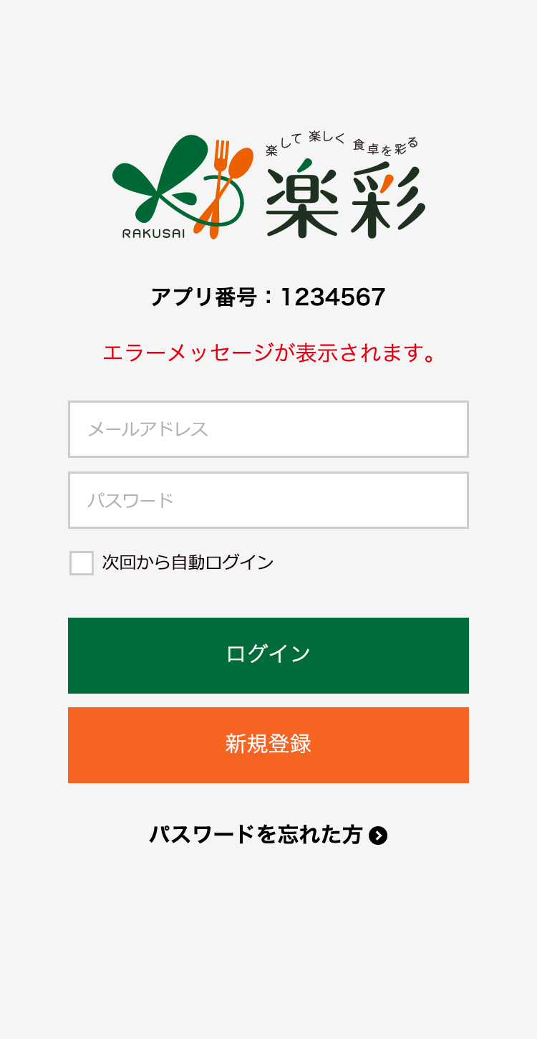

3.3.2. Chức năng “Đăng ký thành viên của Users”

3.3.2.1. Use case cho chức năng “Đăng ký thành viên của Users”

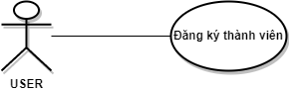

3.3.2.2. Đặc tả yêu cầu cho chức năng “Đăng ký thành viên của Users”
- Tác nhân: User
- Điều kiện tiên quyết: Đã vào màn hình để đăng ký
- Mô tả chi tiết:
- Bước 1: Tại màn hình Login, user click vào button 新規登録,lúc này hệ thống sẽ hiển thị màn hình quy ước sử dụng. Sau khi click vào button đồng ý, màn hình đăng ký thành viên mới sẽ xuất hiện.

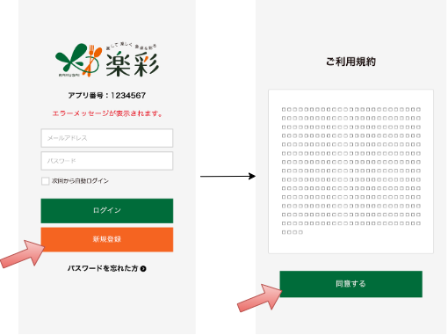

- Bước 2: Tại form Đăng ký thành viên, yêu cầu user nhập các thông tin cần thiết:

Field name | Required | Description
Gmail | X | User điền Gmail:  - Đúng format (xxxx@xxx.com)  - Không được vượt quá 256 ký tự  - Tài khoản gmail chưa được đăng ký trước đó hoặc đã rời hội.
Gmail xác nhận | X | User điền Gmail xác nhận:  - Đúng format (xxxx@xxx.com)  - Không được vượt quá 256 ký tự  - Gmail xác nhận và gmail đăng ký phải giống nhau.
Password | X | User điền Password:  - Password bắt buộc kết hợp từ 2 loại ký tự trở lên thuộc 3 loại ký tự sau:  - Chữ alphabet in hoa  - Chữ alphabet thường  - Số  - Password nằm trong khoản từ 8 đến 32 ký tự hợp lệ.
first_name | X | User điền first_name:  - Thuộc ký tự Hiragana  - Không quá 30 ký tự
Last_name | X | User điền last_name:  - Thuộc ký tự Hiragana  - Không quá 30 ký tự
first_kana_name | X | User điền first_kana_name:  - Thuộc ký tự Katagana  - Không quá 30 ký tự
Last_kana_name | X | User điền Last_kana_name:  - Thuộc ký tự Katagana  - Không quá 30 ký tự
Gender | X | User chọn gender:  - Click 1 trong 3 trạng thái
Birthday | X | User chọn birthday:  - Click chọn đủ 3 cột: Ngày, tháng, năm
Zipcode | X | User điền zipcode:  - Đúng format (number)  - Không quá 7 ký tư  - Hợp lệ (zipcode đúng)
Prefecture_id | X | User điền data:  - Không quá 30 ký tự  - Trong trường hợp:  - Chưa input -> Click vào button  住所自動入力 -> Hiển thị data tại các item tương ứng với zipcode đã nhập.  - Đã input -> Click vào button  住所自動入力 -> Hiển thị data đè lên data tại các item tương ứng với zipcode đã input.  - Input zipcode không đúng -> Click vào button 住所自動入力 -> Không hiển thị data tại các item
Municipality_name
Address
Building |  | User nhập building không quá 30 ký tự
Telephone | X | User nhập phone:  - Đúng format (ký tự số đầu là 0)  - Đúng 11 ký tự số
Checkbox  個人情報の取り扱いに関する方針に同意する | X | Click checkbox để button 確認 (đăng ký) active.
- Bước 3: Khi click button 確認, hệ thống sẽ di chuyển đến Màn hình “新規登録SMS認証(Xác thực SMS)”
- Xác thực dữ liệu:
- Check có mobile_number nào khác regist với user đó chưa: nếu có tồn tại mobile_number khác mobile_number hiện tại thì báo lỗi, nếu không thì xác thực tiếp theo.
- Lưu thông tin user vào DB khi đăng ký thành công:
メールアドレス= users.email
パスワード= users.password
お名前（氏）= users.first_name
お名前（名)= users.last_name
フリガナ（氏）= users.first_kana_name
フリガナ（名) = users.last_kana_name
性別= users.gender
生年月日=users.birthday
郵便番号=users.zipcode
都道府県= users.prefecture
市区町村= users.municipality
丁番地=users.address
建物・部屋番号=users.buiding
個人情報= users.biography
電話番号=users.phone
created_at= NOW
updated_at =NƠW
delected_at= Null
users.status = 2
users.verify_code sinh ra 6 ký tự random
Nhận được mail OTP với giá trị tương ứng taị users.verify_code
- Giao diện:
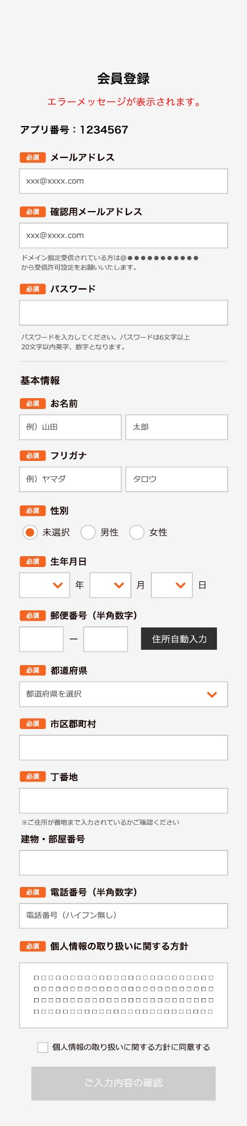
- Tại màn hình 新規登録SMS認証 (Xác thực SMS):
- Bước 1: Nhập mã OTP với giá trị tương ứng taị users.verify_code vào item 認証コード (mã xác thực). Mã phải được nhập trước 10 phút kể từ khi nhận được mã, nếu sau 10 phút mã sẽ mất hiệu lực
- Bước 2:
- TH1: Click vào button 送信(Send):Hệ thống sẽ di chuyển đến màn hình 新規ログイン完了(Complete regist new).
- TH1: Click vào button 戻る(Back):Hệ thống sẽ di chuyển đến màn hình Login.
- Giao diện:

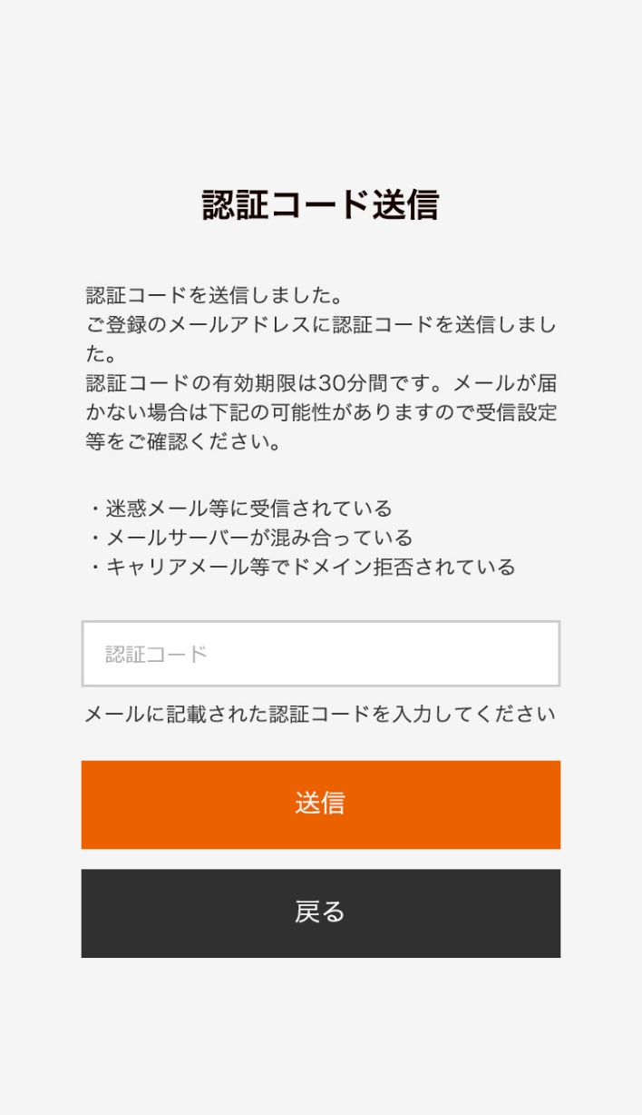

- Tại màn hình 新規ログイン完了(Complete regist new)
Click vào button ログインへ để hoàn thành các bước đăng ký thành viên cuả user, đồng thời di chuyển đến màn hình Login để tiến hàng Login với tài khoản mới.
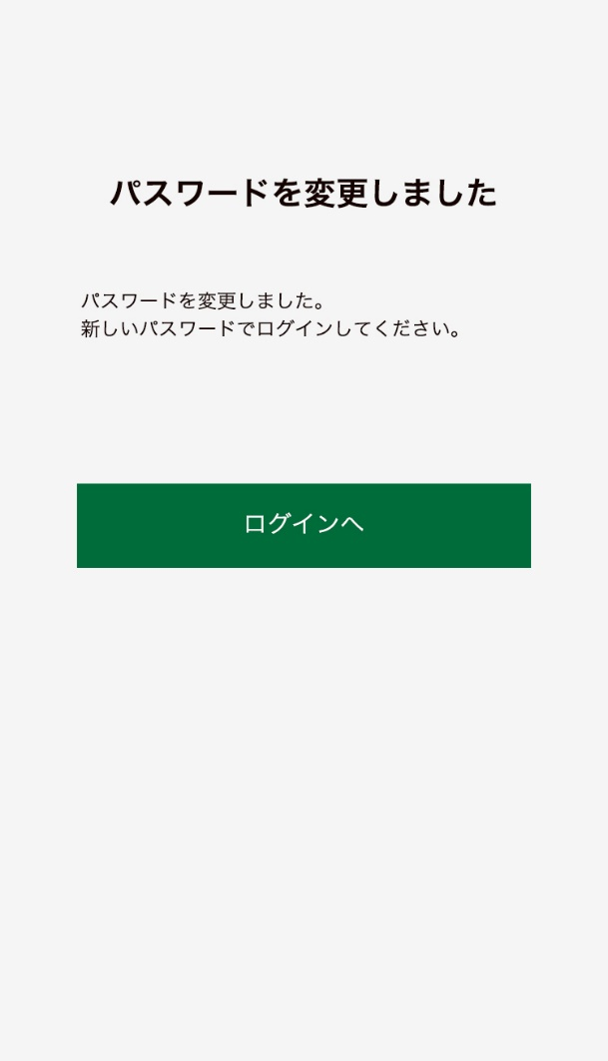

3.3.3. Chức năng “Tạo pass tạm của Users”

3.3.3.1. Use case cho chức năng “Tạo pass tạm của Users”

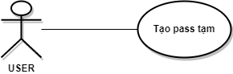

3.3.3.2. Đặc tả yêu cầu cho chức năng “Tạo pass tạm của Users”
- Tác nhân: User
- Điều kiện tiên quyết: Đã vào màn hình để tạo pass tạm
- Mô tả chi tiết:
- Bước 1: Tại màn hình Login, user click vào link パスワードを忘れた方,màn hình tạo pass tam sẽ xuất hiện.
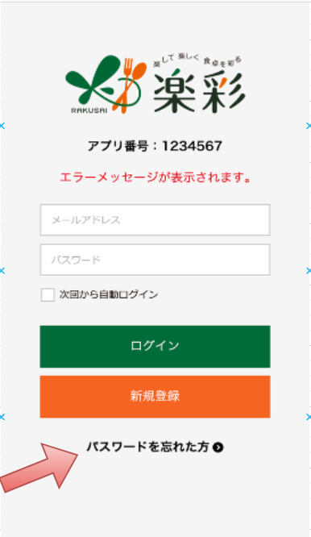

- Bước 2: Tại form tạo pass tạm, yêu cầu user nhập các thông tin cần thiết:

Field name | Required | Description
Gmail | X | User điền Gmail:  - Đúng format (xxxx@xxx.com)  - Không được vượt quá 256 ký tự  - Tài khoản gmail đã được đăng ký và tồn tại trong DB.
- Bước 3: Khi đã nhập xong thông tin :
- TH1: Click vào button 送信
- Hệ thống sẽ di chuyển đến Màn hình “仮パス送信”(Gửi pass tạm).
- Gửi thông báo cấp password tạm và gửi pass đến mail người dùng
- Update users set password = ramdom(6) where users.email = email từ form
- TH2: Click button 戻る(Back): Hệ thống sẻ di chuyển về màn hình Login.

- Giao diện:

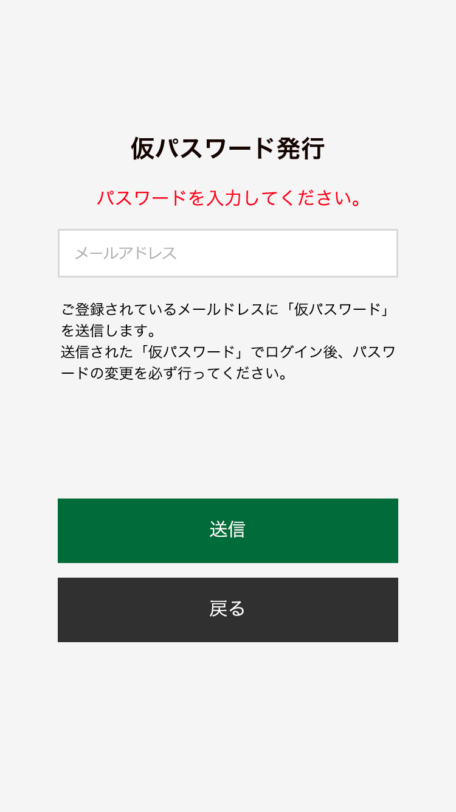
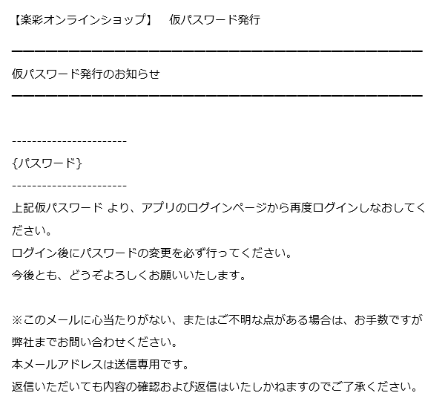

- Tại màn hình 仮パス送信 (Gửi pass tạm)
Click vào button ログインへ để di chuyển đến màn hình Login, và thực hiện Login với pass tạm đã được gửi qua mail User.
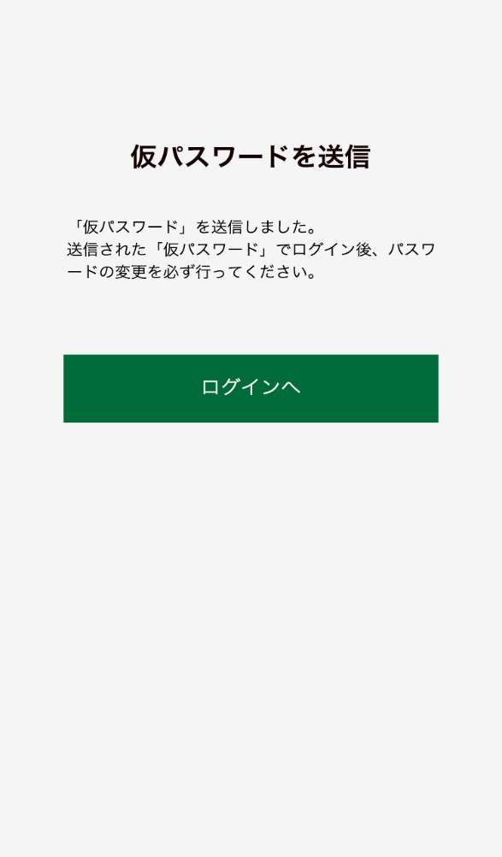

3.3.4. Chức năng “Change password của Users”

3.3.4.1. Use case cho chức năng “Change password của Users”

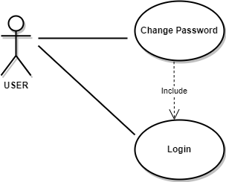

3.3.4.2. Đặc tả yêu cầu cho chức năng “Change password của Users”
- Tác nhân: User
- Điều kiện tiên quyết: Đã Login thành công
- Mô tả chi tiết:
- Bước 1: Tại màn hình メニュー(menu), click vào button パスワード変更 . Hệ thống sẽ di chuyển đến màn hình パスワード変更 (Change password)

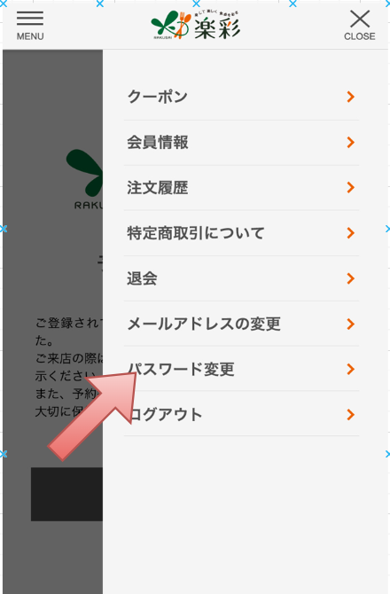

- Bước 2: Tại form Change password, yêu cầu user nhập các thông tin cần thiết:

Field name | Required | Description
Password_old | X | User nhập pass:  - Macth với pass đã được lưu trong DB và thuộc tài khoản User ID
Password_new | X | User nhập pass:  - Password bắt buộc kết hợp từ 2 loại ký tự trở lên thuộc 3 loại ký tự sau:  - Chữ alphabet in hoa  - Chữ alphabet thường  - Số  - Pass nằm trong khoảng từ 8 đến 32 ký tự hợp lệ  - Pass không được trùng với pass hiện tại.
- Bước 3: Khi đã nhập xong thông tin :
- TH1: Click vào button 登録
- Hệ thống sẽ thực hiện change password
- Di chuyển đến màn hình パス変更完了 (Hoàn thành thay đổi PW) để hoàn thành thay đổi pass.
- Update users set password = pasword_new
- Thực hiện logout.
- TH2: Click button 戻る(Back): Hệ thống sẻ di chuyển về màn hình Home.

- Giao diện:
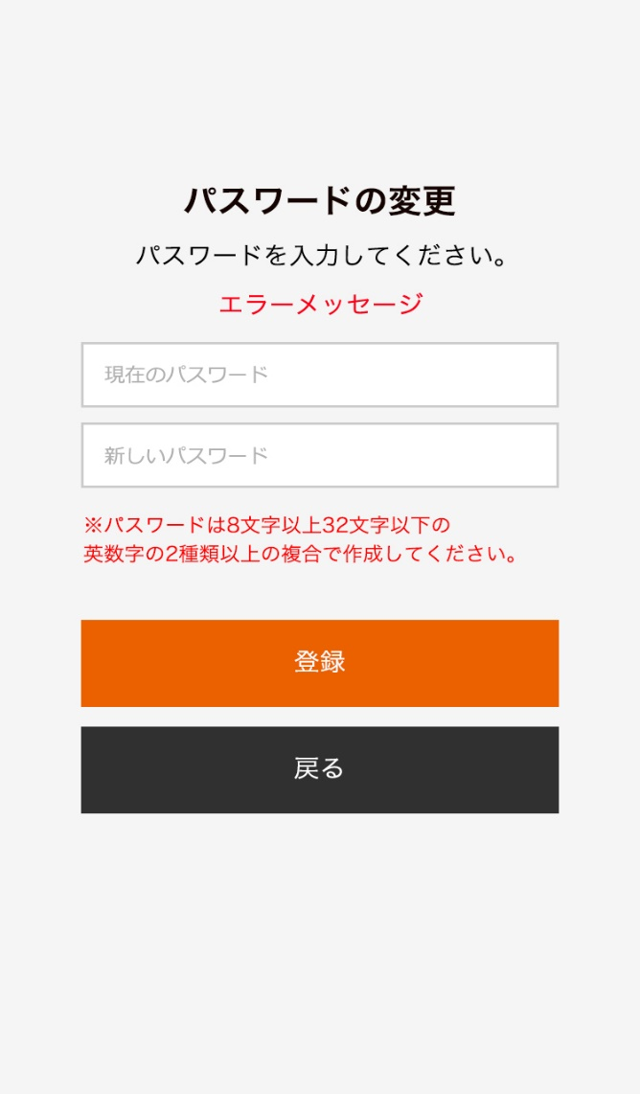

- Tại màn hình パス変更完了 (Hoàn thành thay đổi PW)
Click vào button ログインへ để di chuyển đến màn hình Login, và thực hiện Login với pass mới và pass cũ.
- Login với pass cũ: Hệ thống sẽ báo lỗi password không đúng
- Login với pass mới: Hệ thống login thành công

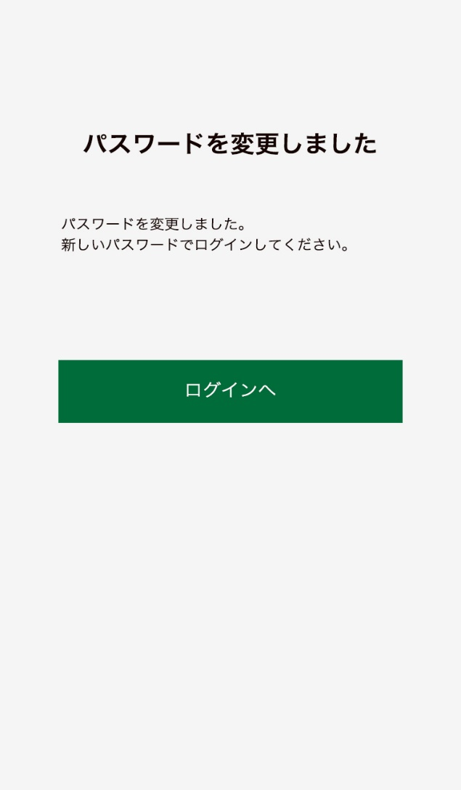

3.3.5. Chức năng “Change Mail của Users”

3.3.5.1. Use case cho chức năng “Change Mail của Users”

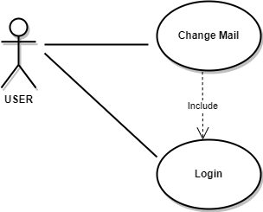

3.3.5.2. Đặc tả yêu cầu cho chức năng “Change Mail của Users”
- Tác nhân: User
- Điều kiện tiên quyết: Đã Login thành công
- Mô tả chi tiết:
- Bước 1: Tại màn hình メニュー(menu), click vào button メールアドレスの変更. Hệ thống sẽ di chuyển đến màn hình メールアドレスの変更(Change Mail)

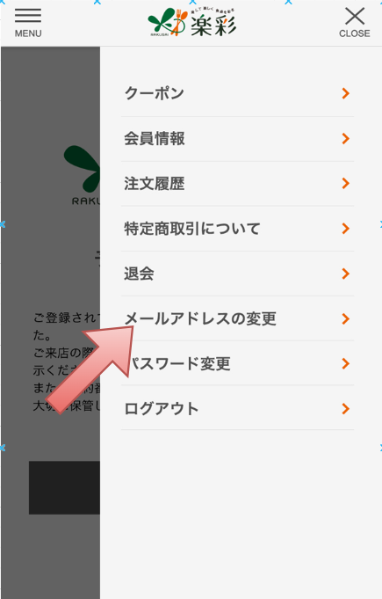

- Bước 2: Tại form Change Mail, yêu cầu user nhập các thông tin cần thiết:

Field name | Required | Description
Mail mới | X | User nhập mail:  - Đúng format (xxxx@xxx.com)  - Không được vượt quá 256 ký tự  - Tài khoản gmail chưa được đăng ký trước đó hoặc đã rời hội.
- Bước 3: Khi đã nhập xong thông tin :
- TH1: Click vào button 登録
- Hệ thống Gửi thông báo mã xác thực sms và update lại thông tin user
- Di chuyển đến màn hình メール変更SMS認証コード送信 (Send mã xác thực SMS change mail)
- TH2: Click button 戻る(Back): Hệ thống sẻ di chuyển về màn hình Home.

- Giao diện:

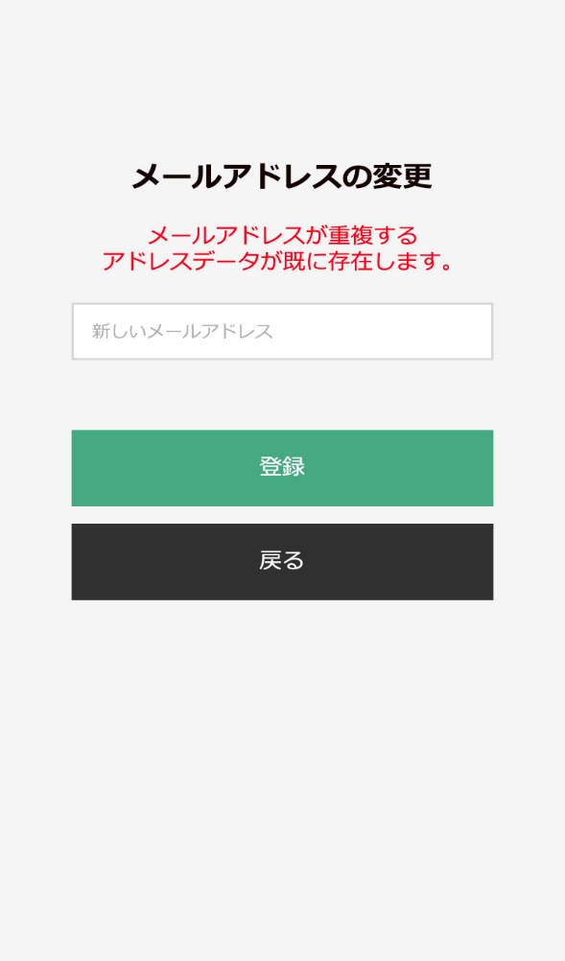
- Tại màn hình メール変更SMS認証コード送信 (Send mã xác thực SMS change mail)
- Bước 1: Nhập mã xác thực được gửi về số điện thoại của user vào item 認証コード(mã xác thực). Mã phải được nhập trước 10 phút kể từ khi nhận được mã, nếu sau 10 phút mã sẽ mất hiệu lực
- Bước 2:
- TH1: Click vào button 送信(Send):Hệ thống sẽ di chuyển đến màn hình メールアドレス変更完了(Complete change mail).
- TH1: Click vào button 戻る(Back):Hệ thống sẽ di chuyển đến màn hình Home.
- Giao diện:

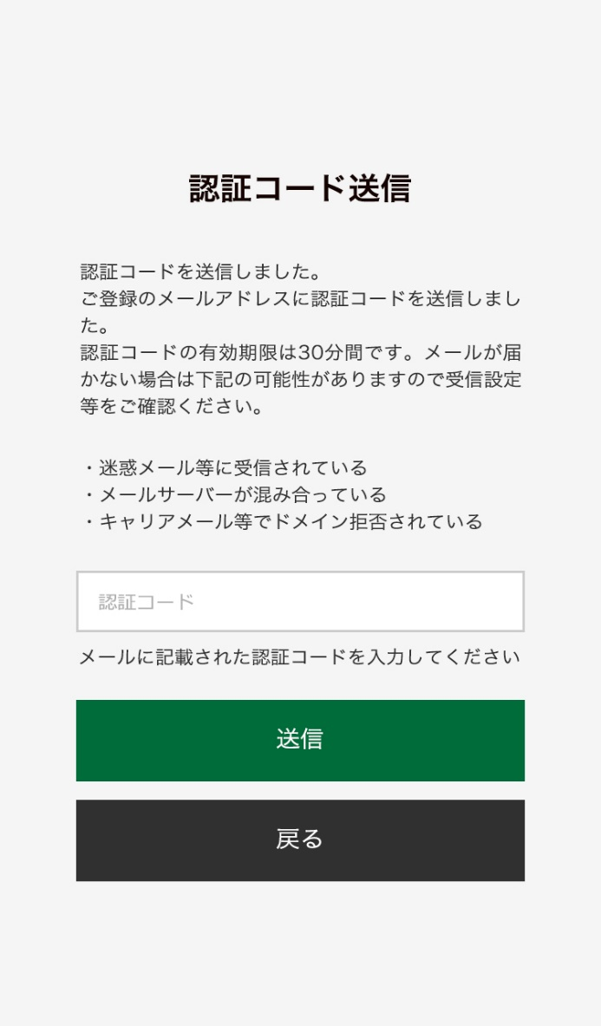
- Tại màn hình メールアドレス変更完了(Complete change mail).
Click vào button ログインへ để hoàn thành các bước change Mail cuả user, đồng thời di chuyển đến màn hình Login để tiến hành Login với tài khoản Mail mới và cũ.
- Login với tài khoản mail cũ: Hệ thống báo lỗi Mail không tồn tại
- Login với tài khoản mail mới: Hệ thống Login thành công.
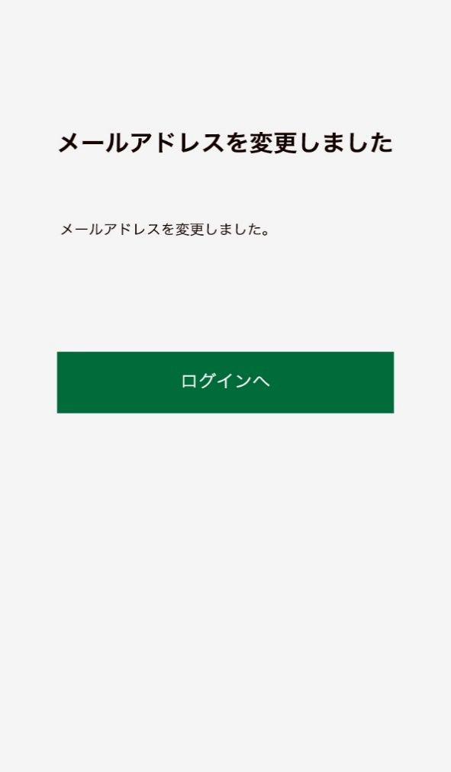

3.3.6. Chức năng “Rời hội của Users”

3.3.6.1. Use case cho chức năng “Rời hội của Users”

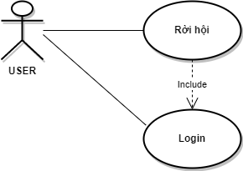

3.3.6.2. Đặc tả yêu cầu cho chức năng “Rời hội của Users”
- Tác nhân: User
- Điều kiện tiên quyết: Đã Login thành công
- Mô tả chi tiết:
- Bước 1: Tại màn hình メニュー(menu), click vào button 退会. Hệ thống sẽ di chuyển đến màn hình 退会 (rời hội)

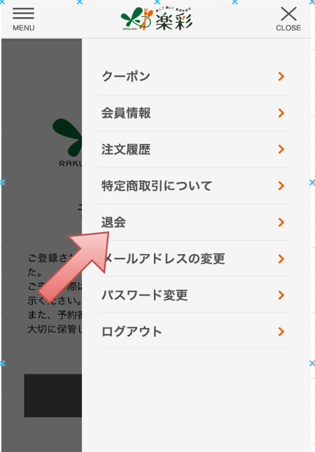

- Bước 2: Tại màn hình 退会 (rời hội), yêu cầu user check vào checkbox 退会同意(Đồng ý rời hội). Khi đã check vào checkbox button 退会する(Rời hội ) sẽ được active.

- Bước 3: Khi click vào button 退会する
- Hệ thống sẽ tiến hàng gửi mail rời hội đến Admin.
- Di chuyển đến màn hình 退会完了(Complete rời hội)
- Updated data vào DB : users.status =3, users.update_at=now(), users.deleted=Not Null

- Giao diện:

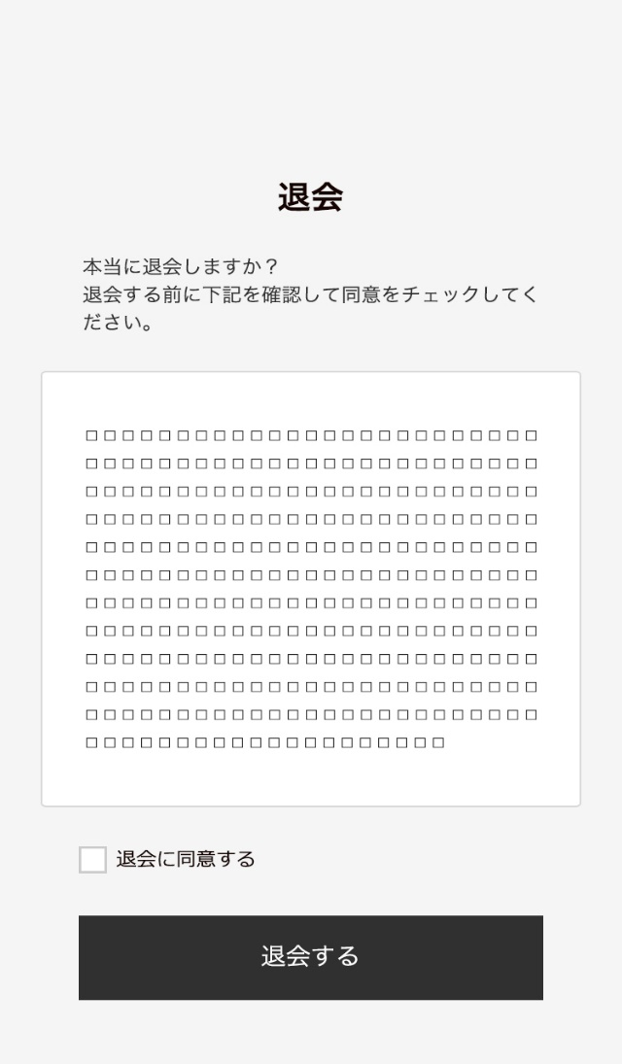

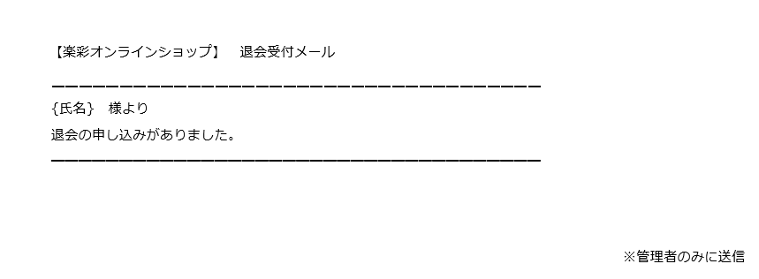

- Tại màn hình 退会完了(Complete rời hội)
Click vào button ログインへ để hoàn thành các bước rời hội cuả user, đồng thời di chuyển đến màn hình Login để tiến hành Login với tài khoản user đã rời hội
- Login với tài khoản user đã rời hội: Hệ thống báo lỗi Tài khoản không tồn tại, Login thất bại.
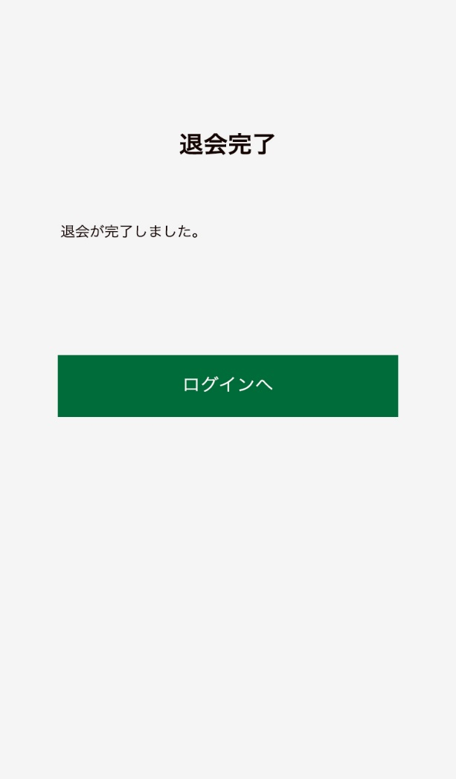

3.3.7. Chức năng “Chỉnh sửa thông tin cá nhân của Users”

3.3.7.1. Use case cho chức năng “Chỉnh sửa thông tin cá nhân của Users”

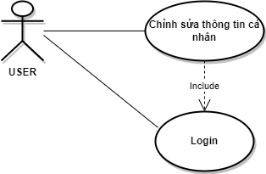

3.3.7.2. Đặc tả yêu cầu cho chức năng “Chỉnh sửa thông tin cá nhân của Users”
- Tác nhân: User
- Điều kiện tiên quyết: Đã Login thành công
- Mô tả chi tiết:
- Bước 1: Tại màn hình メニュー(menu), click vào button 会員情報. Hệ thống sẽ di chuyển đến màn hình 会員情報 (Thông tin thành viên)

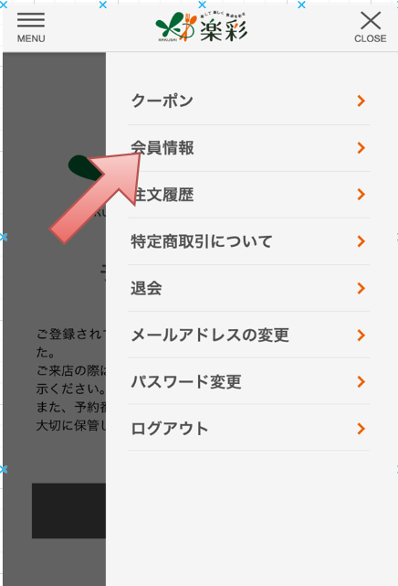

- Bước 2: Tại form Thông tin thành viên, yêu cầu user nhập các thông tin cần thiết:

Field name | Required | Description
first_name | X | User điền first_name:  - Thuộc ký tự Hiragana  - Không quá 30 ký tự
Last_name | X | User điền last_name:  - Thuộc ký tự Hiragana  - Không quá 30 ký tự
first_kana_name | X | User điền first_kana_name:  - Thuộc ký tự Katagana  - Không quá 30 ký tự
Last_kana_name | X | User điền Last_kana_name:  - Thuộc ký tự Katagana  - Không quá 30 ký tự
Gender | X | User chọn gender:  - Click 1 trong 3 trạng thái
Birthday | X | User chọn birthday:  - Click chọn đủ 3 cột: Ngày, tháng, năm
Zipcode | X | User điền zipcode:  - Đúng format (number)  - Không quá 7 ký tư  - Hợp lệ (zipcode đúng)
Prefecture_id | X | User điền data:  - Không quá 30 ký tự  - Trong trường hợp:  - Chưa input -> Click vào button  住所自動入力 -> Hiển thị data tại các item tương ứng với zipcode đã nhập.  - Đã input -> Click vào button  住所自動入力 -> Hiển thị data đè lên data tại các item tương ứng với zipcode đã input.  - Input zipcode không đúng -> Click vào button 住所自動入力 -> Không hiển thị data tại các item
Municipality_name
Address
Building |  | User nhập building không quá 30 ký tự
Telephone | X | User nhập phone:  - Đúng format (ký tự số đầu là 0)  - Đúng 11 ký tự số
Checkbox  個人情報の取り扱いに関する方針に同意する | X | Click checkbox để button 確認 (đăng ký) active.
- Bước 3: Khi click button ご入力内容の確認, hệ thống sẽ updated data vào DB. Đồng thời di chuyển đến màn hình Home

- Xác thực dữ liệu:
- Lưu thông tin user vào DB khi cập nhật thành công:

お名前（氏）= users.first_name
お名前（名)= users.last_name
フリガナ（氏）= users.first_kana_name
フリガナ（名) = users.last_kana_name
性別= users.gender
生年月日=users.birthday
郵便番号=users.zipcode
都道府県= users.prefecture
市区町村= users.municipality
丁番地=users.address
建物・部屋番号=users.buiding
個人情報= users.biography
電話番号=users.phone
updated_at =NƠW

- Giao diện:
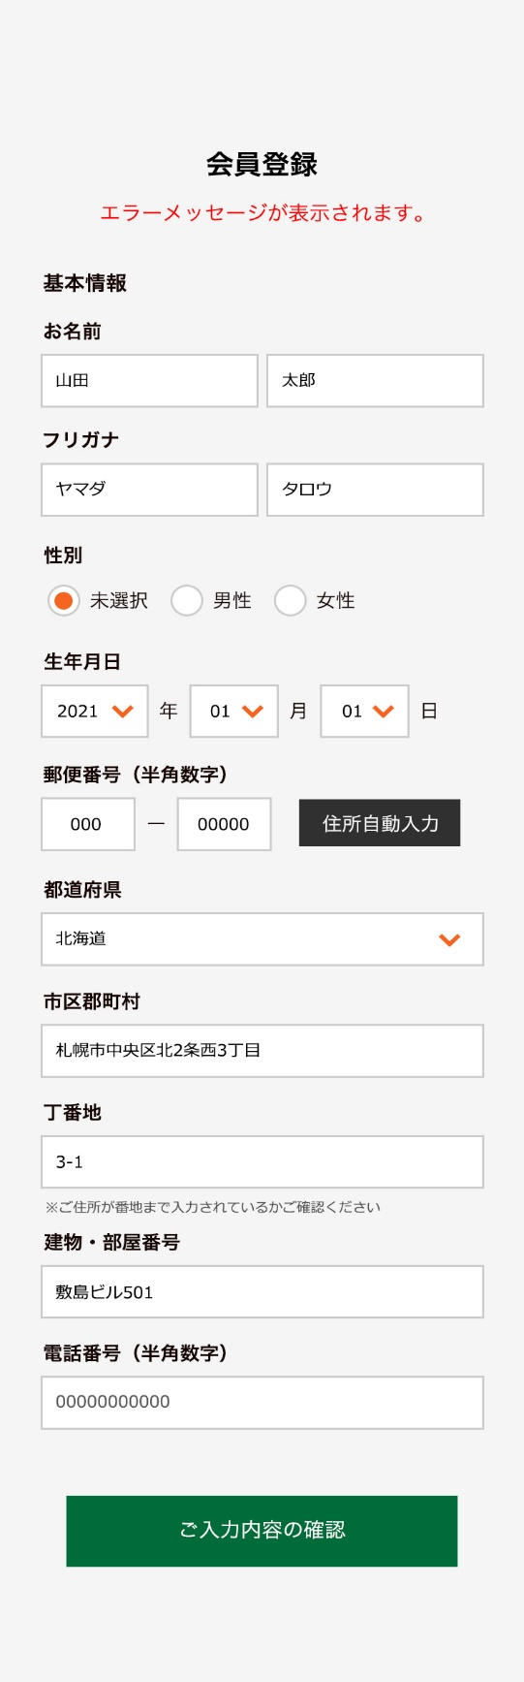

CHƯƠNG 4. THỰC HÀNH KIỂM THỬ HỆ THỐNG RAKUSAI

4.2. Lập kế hoạch kiểm thử

4.2.1. Phạm vi kiểm thử
- Màn hình Login của User
- Màn hình Quy ước sử dụng
- Màn hình Regist mới
- Màn hình confirm regist by code OTP
- Màn hình complete đăng ký
- Màn hình complete Change password
- Màn hình phát hành PW tạm thời
- Màn hình rời hội
- Màn hình complete rời hội
- Màn hình Change Mail
- Màn hình complete Change Mail
- Màn hình Send mã xác thực change Mail
- Màn hình Edit thông tin account

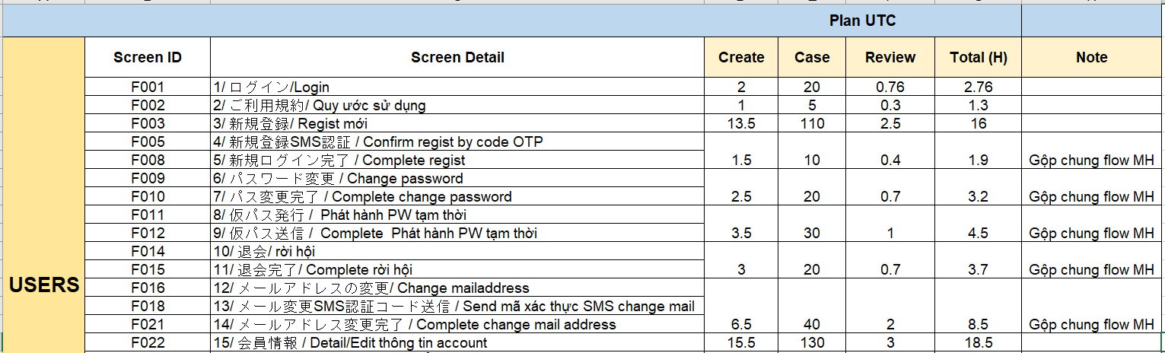

4.2.2. Loại hình kiểm thử
- User Interface Testing:
User Interface (UI) testing xác minh sự tương tác của người dùng với hệ thống. Mục tiêu của UI là đảm bảo rằng giao diện người dùng cung cấp với sự chấp thuận và di chuyển đến chức năng đúng mục tiêu test.
Test Objective | Đây là yêu cầu phi chức năng cung cấp phạm vi test giao diện của dự án. Mục tiêu test của loại testing này là để:  Chắc chắn rằng tất cả yêu cầu về giao diện đã được thực hiện, bao gồm text, màu text, màu nền, khoảng cách độc dài, rộng, canh lề trái phải… của các item trong màn hình phải đúng yêu cầu.
Technique | Dựa vào design, psd mà khách hàng gửi cho các màn hình
Completion Criteria | - Tất cả các màn hình đã được test qua và hiển thị theo yêu cầu của khách hàng  - Tất cả các môi trường phải đảm bảo responsive như nhau  - Tất cả các bug liên quan tới UI đã được closed

- Functional Testing

Test Objective | Đảm bảo rằng các chức năng hoatj động theo đúng mong muốn của người dùng
Technique | Tạo testcase để bao phủ toàn bộ quy định kinh doanh và workflow trong mỗi tài liệu đặc tả yêu cần.  Sử dụng kỹ thuật test giá trị biên và kỹ thuật phân vùng tương đương để đảm bảo rằng:  - Trường hợp dùng data hợp lệ thì sẽ xảy ra kết quả mong muốn của người dùng  - Trường hợp dùng data không hợp lệ thì sẽ hiển thị message lỗi tương ứng
Completion Criteria | - Tất cả testcase đều được thực thi  - Tất cả các chức năng đều được chạy qua
- Usability Testing

Test Objective | Đây cũng là 1 hoạt động test phi chức năng, thực hiện để chắc chắn rằng hệ thống hoạt động theo đúng yêu cầu của khách hàng và tiện dụng cho người dùng
Technique | QC sử dụng kinh nghiệm và các kiến thức của họ được rút ra từ những dự án tương tự khác. Dựa vào chủ yếu sự tiện dụng của ngường dùng
Completion Criteria | Loại test này kết thúc khi tất cả các hoạt động test khác được hoàn thành

- Security Testing
Là loại hoạt động test tập trung vào các rủi ro về bảo mật của ứng dụng. Thực hiện bằng cách dùng tool Burpsuite để quét.
Test Objective | Đảm bảo được các rủi ro bảo mật sau đây:  SQL injection  XSS injection  Cookie not HttpOnly flag  Missing anti-CSRF tokens and security headers  Private IP disclosure  Session ID in URL rewrite
Technique | Dựa vào tool Owasp Zap để scan, nó sẽ thực hiện các hoạt động sau:  SQL injection  XSS injection  Cookie not HttpOnly flag  Missing anti-CSRF tokens and security headers  Private IP disclosure  Session ID in URL rewrite
Completion Criteria | Tất cả các bug High, medium và những bug low về:  SQL injection  XSS injection  Cookie not HttpOnly flag  đã được closed.

- Regression Testing
Regression testing là hoạt động test thực hiện mỗi khi bản build mới được đưa lên.
Test Objective | Là hoạt động test đảm bảo rằng mỗi lần deploy source thì các chức năng không bị ảnh hưởng. Đặc biệt mỗi lần fix bug thì không phát sinh ra các bug mới
Technique | Sử dụng các test case đã test để thực thi lại
Completion Criteria | - Tất cả các chức năng hoạt động đúng theo yêu cầu sau mỗi bản build mới

- Retesting
Regression testing là hoạt động test thực hiện mỗi khi bản build mới được đưa lên.
Test Objective | Là hoạt động test đảm bảo rằng các lỗi đã phát hiện được fix và chức năng hoạt động đúng yêu cầu của khách hàng
Technique | Test lại các lỗi được phát hiện trước đó
Completion Criteria | - Tất cả các lỗi phát hiện trước đó được fix và test lại OK  - Không phát sinh bug mới

- Performance Testing
Kiểm tra độ phản hồi của hệ thống khi lượng user tăng lên và tương tác cùng 1 lúc.
Test Objective | Mục tiêu của phương pháp này là đo lường được hiệu suất hoạt động của hệ thống, đảm bảo chất lượng về độ phản hồi nhnah, độ ổn định trong điều kiện nhiều user tương tác cùng lúc.
Technique | Sử dụng tool: Apache Jmeter
Completion Criteria | - Response Time: nằm dưới ngưỡng của Khách hàng yêu cầu  - Throughput: nằm trên ngưỡng của Khách hàng yêu cầu

- Ad-hoc Testing
Đây là loại test chỉ tập trung vào phản ứng của hệ thống mà không cần quan tâm tới kế hoạch hạy kịch bản chuẩn bị trước.
Test Objective | Test hệ thống mà không tuân theo bất kì quy tắc hay sử dụng test case nào, chỉ sử dụng kinh nghiệm của QC.
Technique | QC sử dụng kinh nghiệm và các kiến thức của họ được rút ra từ những dự án tương tự khác để test, không dựa vào testcase hay kịch bản nào. Tập trung chủ yếu vào những chỗ dễ xảy ra bug.
Completion Criteria | Đối với loại test này chỉ nên chạy 1 lần các flow

4.2.3. Môi trường kiểm thử
Window:
+ Chrome, IE (11, Edge)
+ Safari mới nhất (on MAC)
+ Firefox mới nhất
iPhone 7: - iOS 12 trở lên
- Safari 12 trở lên
Android: - Android OS Version 8 trở lên
- Chrome 79.0 trở lên

4.3.4. Nguồn lực

No | Full Name | Role | Note
1 | Đào Sỹ Hoàng | PQCL
2 | Nguyễn Thị Thão Nhi | QC

4.3.5. Tiêu chí hoàn thành

Testing sẽ được xem xet hoàn thành khi đáp ứng được các điều kiện sau đây:
- Tất cả testcase đã được thực thi
- Tất cả các bug đã được fixed, test lại ok và đã được closed.
- Các chức năng chạy theo đúng requirement mà khách hàng đưa ra.

4.3.6. Rũi ro ban đầu

No | Description | Suggestion action plan
1 | Requirement không clear dẫn đến tốn thời gian confirm hoặc nghiêm trọng hơn là hiểu sai ý rồi phải rework | Cần đọc kĩ spec trước khi bắt tay vào làm, nếu có Q&A thì cần push sớm nhất có thể
2 | Member chỉ 1 người nên nếu có vấn đề gì cần nghỉ thì sẽ không có người support | Cần thêm người backup khi cần

4.3.7. Lịch trình kiểm thử

4.3 Thiết kế kịch bản kiểm thử

4.4 Thiết lập dữ liệu kiểm thử

4.5 Thiết lập môi trường kiểm thử

4.6 Thực hiện kiểm thử

4.6.1. Unit testing

4.6.2. Integration Testing

4.6.3. System Testing

4.6.4. Acceptance Testing

4.7. Đóng chu trình kiểm thử

CHƯƠNG 5. KẾT QUẢ ĐẠT ĐƯỢC

5.1. Test Report

5.2. Test Results

KẾT LUẬN VÀ HƯỚNG PHÁT TRIỂN

TÀI LIỆU THAM KHẢO

